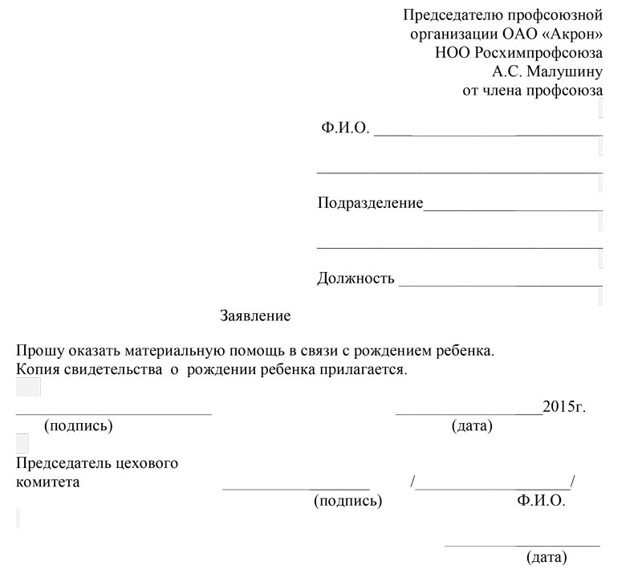

Материальная помощь членам профсоюза выдается в следующих случаях:
- Прибавление в семействе — распространенная причина обращения. Выплата осуществляется один раз при рождении каждого ребенка, а размер платежа не превышает 50 тысяч рублей. Для получения денег требуется подать заявление в течение года с момента появления малыша на свет. Кроме того, матпомощь доступна и при усыновлении (удочерении) при условии, что прошение предоставлено в срок до полугода. Также требуется справка, подтверждающая отказ второго родителя от финансовой поддержки в «своей» компании.
- Смерть родственника. Оказание материальной помощи от профсоюза доступно и в случае потери родного человека. Размер платежей, как правило, носит единовременный характер, а размер оговаривается в коллективном соглашении.
- Вступление в брак. Для получения денег требуется оформить заявление в срок до 3-х месяцев со дня свадьбы. Четкого образца не предусмотрено, но этот нюанс стоит уточнить у работодателя. Сотрудник вправе рассчитывать на сумму до 4000 р.
- Болезнь. В случае проблем со здоровьем у сотрудника или родственника члены профсоюза могут рассчитывать на оказание материальной помощи. Четкий образец заявления в профсоюз, как правило, не предусмотрен. Но во избежание трудностей стоит уточнить этот нюанс заблаговременно. Размер платежа — до 4000 р.
- Отпуск. Работники предприятий вправе рассчитывать на ежегодную матпомощь при отправлении в отпуск. Размер оговаривается в коллективном договоре. Как правило, матпомощь составляет от 30 до 200% оклада (в зависимости от предприятия).

- В верхнем углу с правой стороны прописывается, к кому обращается работник — ФИО и должность человека, который отвечает за предоставление денег (директор, главбух, председатель профсоюза).
- Под упомянутой выше записью указывается, от кого поступает просьба — ФИО и должность (иногда служба или отдел, где работает человек).
- Под «шапкой» по центру пишется название бумаги — «Заявление».
- «Тело» (пояснение). В вопросе, как написать заявление на материальную помощь в профсоюзе, важно четко, грамотно и лаконично изложить просьбу к предприятию. Не рекомендуется «давить на жалось» и расписывать суть проблемы. Важно четко изложить просьбу, кратко указать причину и приложить подтверждающую бумагу.
- Под текстом заявления указывается ФИО, дата и подпись.

